Univerzitetni klinični center MARIBOR
Splošna bolnišnica MURSKA SOBOTA
Združenje kardiologov Slovenije

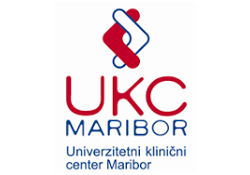

KRONIČNO SRČNO POPUŠČANJE -SODOBNI PRISTOPI IN IZZIVI 1

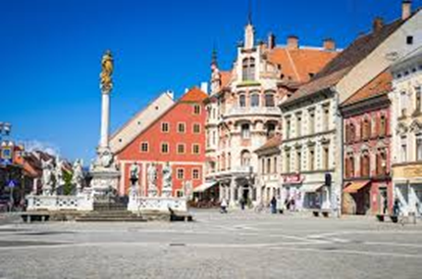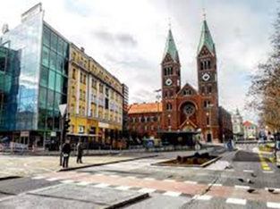

Organizatorji: UKC Maribor, SB Murska Sobota
Simpozij pod okriljem Združenja kardiologov Slovenije

Maribor, 15. 6. 2019
Hotel Habakuk Maribor
Organizacijski odbor: Naji F., Krajnc I., Lainščak M., Krunič B., Bencak Ferko U.

Strokovni odbor: Krajnc I., Lainščak M., Naji F., Krunič B., Hodošček Majc L.

Kronično srčno popuščanje predstavlja danes velik strokovni, organizacijski, pa tudi finančni izziv. Res je, da so sodobne smernice evropskega kardiološkega združenja in raziskave s tega področja lahko dosegljive in ponujajo odgovore na veliko vprašanj. Žal pa so pacienti zelo različni in nemalokrat vseh rešitev v priporočilih ne najdemo.
Namen simpozija je sicer v osnovi osvetliti novosti v obravnavi bolnika s kroničnim srčnim popuščanjem, tako v diagnostičnem kot terapevtskem postopku.
S strokovno diskusijo, ki je predvidena na koncu vsakega sklopa predavanj pa si želimo razjasniti marsikatero vprašanje, ki se na tem strokovnem medicinskem področju dotika specifike našega okolja, v katerem živimo, zdravstvenega sistema, ki ga imamo in strokovnega tima, ki vsakodnevno obravnava bolnike s kroničnim srčnim popuščanjem.
Srečanje je namenjeno kardiologom, internistom, specialistom družinske medicine, specializantom kardiologije in interne medicine, medicinskim sestram in vsekakor študentom medicine.
Lepo vabljeni,

Strokovni in organizacijski odbor

Kotizacije ni.

PROGRAM SIMPOZIJA

REGISTRACIJA
8.00 - 8.20

UVOD V SIMPOZIJ
8.20 – 8.30 UVODNI NAGOVOR (FRAS Z.)

DIAGNOSTIKA SRČNEGA POPUŠČANJA
Šuran, Majc Hodošček, Leskovar, Pagliaruzzi
8.30 – 8.45 Laboratorijski biomarkerji – kateri, kdaj in kako pogosto (BENCAK FERKO U.)
8.45 – 9.00 Ali so osnovne preiskave vselej nujne: EKG, RTG p/c ? (PENKO M.)
9.00 – 9. 15 Pomen ehokardiografije in dostopnost (KRAJNC I.)
9.15 – 9.30 Smernice 2016 – še vedno aktualne? (JUG B.)
9.30 - 10.00 VODENA DISKUSIJA (predavatelji in poslušalci)

10.00 – 10.30 ODMOR

V FOKUSU: ZDRAVLJENJE Z ANGIOTENZINSKIMI IN NEPRILIZINSKIMI ZAVIRALCI (ARNI)
Lainščak, Kovačić, Krajnc, Poles
10.30 -10.50 Kaj je novega na področju zdravljenja z ARNI? (MILIČIĆ D.)
PRISTOP K ZDRAVLJENJU...
10.50 - 11.05 … pri kardiologu (KRUNIČ B.)
11.05 – 11.20 … v ambulanti družinskega zdravnika (SIMONIČ A.)
11.20 – 11.35 Vpliv sacubitrila/valsartana na smernice Evropskega kardiološkega združenja in na klinično prakso (LAINŠČAK M.)
11.35 - 12.00 VODENA DISKUSIJA

12.00 – 13.00 KOSILO

UVAJANJE IN TITRACIJA ZDRAVIL PRI BOLNIKIH S SRČNIM POPUŠČANJEM
Slemenik-Pušnik, Naji, Jug
13.00 – 13.15 RAASi – še vedno temelj zdravljenja (ŠURAN D.)
13.15 – 13.30 Beta blokatorji in ivabradin – dve plati istega kovanca? (KOVAČIČ D.)
13.30 - 13.45 Koristi in pasti zdravljenja z diuretiki (SLEMENIK PUŠNIK C.)
13.45 – 14.00 Zaviralci SGLT-2 nov preboj na področju srčnega popuščanja? (ZAVRATNIK A.)
14.00 -14.15 Levosimendan – a je napočil čas za redno uporabo? (LETONJA M.)
14.15 – 14.45 VODENA DISKUSIJA

14.45 -15.15 ODMOR

SRČNO POPUŠČANJE IN …
Penko, Bencak Ferko, Vokač, Letonja

15.15 – 15.30 … Motnje ritma (NAJI F.)
15.30 – 15.45 … Nefarmakološko zdravljenje (VOKAČ D.)
15.45 – 16.00 … Maligna bolezen (RAVNIK M.)
16.00 – 16.15 ... Trombotični zapleti (GRANDA S.)
16.15 – 16.45 VODENA DISKUSIJA

AD LIBIDUM
Lainščak, Naji, Krajnc, Slemenik Pušnik, Pagliaruzzi
16.45 – 17.20 OBRAVNAVA KRONIČNEGA SRČNEGA POPUŠČANJA V SLOVENIJI – kje so izzivi za prihodnja leta?
17.20 – 17.30 POVZETKI IN ZAKLJUČNE MISLI (NAJI F.)

PRIJAVE: www.ukc-mb.si (strokovna srečanja)

Dodatne informacije:
Center za odnose z javnostmi in marketing UKC Maribor
Rebeka Gerlič, univ. dipl. ekon.
Tel.: +386/2/321 28 13
Faks: +386/2/321 28 26
e-mail: rebeka.gerlic@ukc-mb.si

